Министерство науки и образования РФ
федеральное государственное автономное образовательное учреждение высшего образования
«Омский государственный технический университет»

Факультет (институт) | Информационные технологии и компьютерные системы
Кафедра | Автоматизированные системы обработки информации и управления

КУРСОВОЙ ПРОЕКТ

по дисциплине | Разработка и анализ требований к программному обеспечению
на тему | Разработка и анализ требований к ПО цифровизации документооборота центра оценки и продажи недвижимости

Пояснительная записка
Шифр проекта | КП–02068999–22 ПЗ

Студента (ки) _____________Кох Виктории Максимовны____________
Курс _3__ Группа ПИН-222__
Направление(специальность) 09.03.04 Программная инженерия
Руководитель | Доцент
 | ученая степень, звание
Стариков Виктор Иннокентьевич
фамилия, инициалы
Выполнил(а)
 | дата, подпись студента (ки)
К защите
 | дата, подпись руководителя

Выполнение и подготовка к КП (КР) | Защита КП (КР) | Итоговый рейтинг

Проект (работа) защищен (а) с оценкой _____________________________

Омск 2025
Министерство науки и образования РФ
федеральное государственное автономное образовательное учреждение высшего образования
«Омский государственный технический университет»

Факультет (институт) | Информационные технологии и компьютерные системы
Кафедра | Автоматизированные системы обработки информации и управления
Дисциплина | Разработка и анализ требований к программному обеспечению

ЗАДАНИЕ
на выполнение курсового проекта

Студенту (ке) Кох Виктории Максимовне Группа ПИН-222
фамилия, имя, отчество полностью
Направление 09.03.04 Программная инженерия
код, наименование

Тема проекта (работы): Разработка и анализ требований к ПО цифровизации документооборота центра оценки и продажи недвижимости
Срок сдачи проекта (работы) на кафедру: «29» мая 2025 г.
Исходные данные к проекту (работе): Описание предметной области – центр оценки и продажи недвижимости
Содержание пояснительной записки (перечень подлежащих разработке вопросов):
1. Описание предметной области, 2. Глоссарий, 3 Видение, 4. Описание пользователей, 5. Краткий обзор изделия, 6. Поиск акторов и вариантов использования, 7. Краткое описание вариантов использования, 8. Описание ключевых прецендентов, 9. Анализ и спецификация требований, 10. Верификация требований
Перечень графического материала с указанием основных чертежей и (или) иллюстративного материала:
- ER-диаграммы;
- UML-диаграммы.

Дата выдачи задания « 20 » февраля 2025 г.

Руководитель ___________ В.И. Стариков
подпись ФИО
Задание принял к исполнению студент (ка) __________ В.М.Кох
подпись ФИО

Министерство образования и науки РФ
федеральное государственное бюджетное образовательное учреждение высшего образования
«Омский государственный технический университет»

ОТЗЫВ
на курсовой проект (работу)

Факультет (институт) |  | Информационные технологии и компьютерные системы
Кафедра |  | Автоматизированные системы обработки информации и управления
Дисциплина |  | Разработка и анализ требований к программному обеспечению
Тема |  | Разработка и анализ требований к ПО автоматизированной системы цифровизации документооборота центра оценки и продажи недвижимости
Студент |  | Кох Виктория Максимовна
 |  | фамилия, имя, отчество полностью
Курс | 3 | Группа | ПИН-222
Руководитель |  | Стариков Виктор Иннокентьевич
 |  | ученая степень, звание, ФИО

Содержание отзыва

Рейтинговые баллы за выполнение и подготовку к защите курсового проекта (работы)
Заключение о допуске к защите

Руководитель _{подпись} Дата « » 20 г.
РЕФЕРАТ
Отчет 83 с., 1 ч., 14 рис., 26 табл., 4 источников
РАЗРАБОТКА ТРЕБОВАНИЙ, АВТОМАТИЗИРОВАННАЯ СИСТЕМА, ВАРИАНТЫ ИСПОЛЬЗОВАНИЯ.
Объектом исследования является программный продукты, представленный в виде автоматизированной системы для цифровизации документооборота центра оценки и продажи недвижимости.
Цель работы – сформировать, проанализировать и документировать требования к разрабатываемой автоматизированной системе
В процессе работы сформировано видение автоматизированной системы для цифровизации документооборота центра оценки и продажи недвижимости, были выявлены акторы и описаны варианты использования. В глоссарии проекта сформулированы основные термины и понятия, используемые при проектировании. Также были определены дополнительные требования, проведена верификация требований и сформирована спецификация.
В результате выполнения курсового проекта были разработаны и проанализированы требования к автоматизированной системе для цифровизации документооборота центра оценки и продажи недвижимости.

ОБОЗНАЧЕНИЯ И СОКРАЩЕНИЯ
UML (Unified Modeling Language – унифицированный язык моделирования) – язык графического описания для объектного моделирования в области разработки программного обеспечения, для моделирования бизнес-процессов, отображения организационных структур; системного проектирования
АИС – автоматизированная информационная система;
USE CASE – диаграмма, на которой изображаются отношения между акторами и вариантами использования.
СОДЕРЖАНИЕ
ВВЕДЕНИЕ 8
1. Описание предметной области 9
1.1. Цель 9
2. Глоссарий 11
2.1. Определения 11
3 Видение 13
3.1. Позиционирование 13
3.2 Определение проблемы 13
3.3 Определение позиции изделия 15
4. Описание пользователей 17
4.1 Профили пользователей 17
5. Краткий обзор изделия 19
6 Поиск акторов и вариантов использования 21
6.1 Выявление вариантов использования 22
6.2 Разработка диаграмм вариантов использования 23
6.3 Построение диаграмм деятельности 24
6.4 Построение бизнес-объектных моделей для элементов Business Use Case 28
7 Краткое описание вариантов использования 31
7.1 Реестр вариантов использования 33
7.3 Конкретизация вариантов использования 37
8. Описание ключевых прецендентов 45
8.1 Прецедент M1: Вести каталог клиентов 45
8.2 Прецедент M2. Вести каталог заказов 47
8.3 Прецедент С1: Отслеживание статуса заказов 48
8.4 Прецедент Ю1: Проверка и утверждение договоров 49
9 Анализ и спецификация требований 52
9.1 Функциональность 52
9.2 Надежность 53
9.3 Производительность 53
9.4 Пригодность к эксплуатации 54
9.5 Ограничения проектирования 54
10. Верификация требований 55
10.1 Общая оценка требований 55
10.2 Оценка вариантов использования 59
10.3 Оценка системы требований 61
10.4 Выводы 61
ЗАКЛЮЧЕНИЕ 88
СПИСОК ИСПОЛЬЗОВАННЫХ ИСТОЧНИКОВ 89

ТЕРМИНЫ И ОПРЕДЕЛЕНИЯ
В данном курсовом проекте применяют следующие термины и определения.
Бизнес-процесс – совокупность взаимосвязанных мероприятий или работ, направленных на создание определённого продукта или услуги для потребителей.
Вариант использования – последовательность действий, которые система или другая сущность могут выполнять в процессе взаимодействия с акторами.
Информационная система – система, предназначенная для хранения, поиска и обработки информации, и соответствующие организационные ресурсы (человеческие, технические, финансовые и т.д.), которые обеспечивают и распространяют информацию;
Проектирование ИС – процесс преобразования входной информации об объекте проектирования, о методах проектирования и об опыте проектирования объектов аналогичного назначения в соответствии с ГОСТом в проекте ИС.
Техническое задание – документ или несколько документов, определяющих цель, структуру, свойства и методы какого-либо проекта, и исключающие двусмысленное толкование различными исполнителями.
ВВЕДЕНИЕ
Курсовой проект по дисциплине «Разработка и анализ требований к программному обеспечению», 3 курс. В проекте использовался унифицированный язык моделирования UML (Unified Modeling Language).
Задача: создать документ, в котором сформулированы и задокументированы требования к разрабатываемой автоматизированной системе для цифровизации документооборота центра оценки и продажи недвижимости.
Цель состоит в том, чтобы создать нормативную документацию к высококачественной автоматизированной системе, которая упростит и оптимизирует процессы продажи товаров, а также улучшит взаимодействие с клиентами и обеспечит удовлетворение их потребностей. Система должна быть надежной, безопасной и гибкой, обеспечивая удобство использования и функциональность, необходимую для эффективной работы.
Для достижений поставленной цели разрабатывается нормативный документ, который описывает основные бизнес-процессы, акторов, прецеденты, варианты использования, а также в который включено техническое задание.

1. Описание предметной области
Центр оценки и продажи недвижимости.
Источниками прибыли Центра недвижимости «Горизонты» являются операции с недвижимостью: покупка и продажа квартир, сдача квартир в аренду, оценка стоимости квартир.
Клиентами организации являются физические и юридические лица, желающие купить или продать квартиру, сдать или снять квартиру в аренду, оценить стоимость квартиры. Владелец квартиры (клиент), желающий ее продать (сдать в аренду, оценить), заключает договор с Центром. Один клиент может заключить с Центром более одного договора одновременно (например, если он владеет несколькими квартирами). Обмен квартир специалисты Центра непосредственно не производят. Для этих целей используется вариант купли-продажи. Центр имеет большой штат специалистов, позволяющий проводить сделки на высоком профессиональном уровне.
АИС должна содержать сведения о сотрудниках Центра. Кроме того, АИС должна: осуществлять ведение списков жилых помещений, предназначенных для аренды, продажи и оценки; поддерживать архив проданных и сданных в аренду помещений; производить поиск вариантов в соответствии с требованиями клиента.
Необходимо также предусмотреть получение разнообразной статистики: наличие помещений разных типов, изменение цен на рынке, уровни спроса и предложения, средние показатели (среднее время нахождения квартиры в БД (по типам квартир), среднюю стоимость аренды (продажи) квартир и т.п.
1.1. Цель
Цель создания этого документа состоит в том, чтобы собрать, проанализировать и определить высокоуровневые потребности и возможности центра оценки и продажи недвижимости. Документ акцентирует внимание на возможностях, необходимых совладельцам и целевым пользователям, и на том, почему эти потребности существуют. Подробности того, как центр оценки и продажи недвижимости выполняет эти потребности, будут детализированы в прецедентах и дополнительных спецификациях.
Основные определения приведены в “Глоссарий”.
Документ описывает высокоуровневые требования к системе. Указаны основные деловые преимущества рассматриваемого в Видении решения, сформулированы ключевые проблемы и способы их решения, приведены характеристики пользователей системы, возможности системы, ограничения, показатели качества и другие требования к продукту.

2. Глоссарий
2.1. Определения
Заказ – заявка клиента на услуги центра: продажу, аренду или оценку объекта недвижимости. Включает параметры объекта, требования клиента и сроки.
Объект недвижимости – квартира, дом, коммерческое помещение или земельный участок, участвующий в сделке.
Клиент – физическое или юридическое лицо, обратившееся в центр для совершения сделки с недвижимостью.
Договор – юридический документ, фиксирующий условия сделки между клиентом и центром (продажа, аренда, оценка).
Сделка – процесс купли-продажи, аренды или оценки объекта недвижимости, оформленный через центр.
Архив сделок – база данных, содержащая историю завершенных сделок с информацией об объектах, клиентах и условиях.
Каталог объектов – база данных с информацией о доступных для продажи/аренды объектах недвижимости.
Менеджер – сотрудник, ответственный за регистрацию заказов, контроль их выполнения и взаимодействие с клиентами.
Риелтор – специалист, сопровождающий клиента при подборе, осмотре и оформлении объектов недвижимости.
Оценщик – эксперт, определяющий рыночную стоимость объекта недвижимости на основе анализа данных.
Юрист – сотрудник, проверяющий договоры на соответствие законодательству, регистрирующий сделки и контролирующий сроки.

3 Видение
3.1. Позиционирование
В настоящее время организационно-распределительная деятельность в центре недвижимости «Горизонты» осуществляется на основе использования электронных таблиц и физических носителей информации. В сравнении с имеющимся, новое решение позволит обеспечить более удобный режим доступа заинтересованных лиц к информации, повысить быстродействие, обеспечить надёжное хранение данных и более полный охват функций, подлежащих автоматизации.
3.2 Определение проблемы
Таблица 1 – Проблема «Недостаточно оперативный обмен информацией между всеми взаимодействующими лицами в центре»
Проблема | Недостаточно оперативный обмен информацией между всеми взаимодействующими лицами в центре.
затрагивает | Менеджеров, риелторов, оценщиков, юристов.
Ее следствием является | Задержки выполнения заказов
Успешное решение | Оптимальная организация работы центра, экономия времени всех участников процесса

Таблица 2 – Проблема «Высокая трудоёмкость процесса распределения заказов между сотрудниками»
Проблема | Высокая трудоёмкость процесса распределения заказов между сотрудниками
затрагивает | Менеджеров, сотрудников агентства
Ее следствием является | Затянутость процесса распределения заказов, ошибки планирования
Успешное решение | Исключение ошибок, повышение эргономичности работы менеджера

Таблица 3 – Проблема «Сложность назначения реального срока исполнения заказа, согласованного с заказчиком»
Проблема | Сложность назначения реального срока исполнения заказа, согласованного с заказчиком
затрагивает | Менеджеров, клиентов
Ее следствием является | Возможная потеря заказов и соответственно выгодных клиентов, неисполнение заказов в срок
Успешное решение | При внесении в систему запроса, получаем варианты возможного времени исполнения данного заказа. Исключается возможность накладок.

Таблица 4 – Проблема «Трудность получения информации о текущем состоянии заказов в центре»
Проблема | Трудность получения информации о текущем состоянии заказов в центре
затрагивает | менеджеров, сотрудников, клиентов
Ее следствием является | Возможное нахождения менеджера, заказчика в длительном неведении о реальном состоянии дел.
Успешное решение | Оптимальное распределение времени выполнения заказов

3.3 Определение позиции изделия
Таблица 5 – Определение позиции изделия
Для | Центр недвижимости «Горизонты»
которой | Требуется оптимизировать процесс оптимизации контроля заказов
(Название продукта) | АИС «Горизонт»
который | Основан на промышленной СУБД и высоконадёжен
В отличие от | Существующего механизма на основе электронных таблиц и физических носителей информации
наш продукт | Исключает ошибки планирования

4. Описание пользователей
У системы существуют четыре основных пользователя: менеджер, сотрудник центра (риелтор или оценщик), юрист, бухгалтер. Менеджер – вводит данные о вновь поступивших заказах, контролирует их исполнение, назначает заказы сотрудникам по направлению. Сотрудник – выполняет работы по своей направленности, взаимодействует с клиентом. Юрист – следит за состояниями заказов, принимает участие в составлении договоров об оказании услуг, о купле-продаже, узаконивает сделки.
В настоящее время в центре продаж имеется 3 основных отдела (зона взаимодействия с клиентами, офис, где работают сотрудники, финансовый отдел) Сведения о количестве сотрудников: 6 риелторов, 2 оценщика, 1 штатный юрист, 1 бухгалтер и 3 менеджера продаж. Увеличение количества риелторов и оценщиков в ближайшие 8 лет – максимально 15 и 5 соответственно, менеджеров – максимально 7, юристов – максимально 3, бухгалтеров – максимально 3.
Разумное время планирования одного заказа – 5 минут, для сложных заказов – не более 15 минут.
Система будет работать на современных ПК на базе процессоров Intel и AMD. Операционная система: Microsoft Windows 11.
4.1 Профили пользователей
Таблица 6 – Профиль пользователя «Менеджер»
Типичный представитель | Менеджер
Описание | Пользователь системы, наделенный правами на чтение информации и занесение данных о заказах.
Тип | Пользователь
Ответственности | Вводит данные о вновь поступивших заказах. Назначает срок исполнения и исполнителя заказа на основе представленной в системе информации. Осуществляет контроль заказов.
Критерий успеха | Возможность определения реального срока исполнения заказа; оперативное получение информации о доступных сотрудниках для назначения заказа; получение данных о реальном состоянии заказа в производстве.

Таблица 7 – Профиль пользователя «Сотрудник центра (риелтор/оценщик)»
Типичный представитель | Сотрудник центра (риелтор/оценщик)
Описание | Пользователь системы, наделенный правами на внесение фактической информации о заказах в производстве и на просмотр информации
Тип | Пользователь
Ответственности | Ввод данных об исполнении работ и результатах их выполнения
Критерий успеха | Наличие в БД оперативной информации

Таблица 8 – Профиль пользователя «Юрист»
Типичный представитель | Юрист
Описание | Пользователь системы, наделенный правами на просмотр и внесение информации о юридических документах, договорах и спорах.
Тип | Пользователь
Ответственности | Вводит данные о новых договорах, соглашениях и контрактах; осуществляет контроль за сроками действия договоров и исполнения обязательств.
Критерий успеха | Наличие актуальной информации о всех юридических документах и процессах; возможность оперативного поиска необходимых документов и данных.

Менеджеры нуждаются в автоматизации процесса распределения заказов и назначения сроков исполнения, чтобы минимизировать ошибки планирования и сократить время на координацию задач. Бухгалтеры требуют удобного доступа к актуальной финансовой информации и автоматизации формирования отчетности для повышения точности данных и экономии времени. Юристы заинтересованы в централизованном хранении юридических документов и автоматическом контроле сроков их действия для исключения рисков и упрощения работы с договорами. Риелторы/оценщики нуждаются в оперативном обновлении информации о состоянии заказов и результатах выполненных работ для обеспечения прозрачности процессов и быстрого реагирования на изменения. Предприятие нуждается в системе, которая бы ускорила и оптимизировала вышеуказанные процессы.

5. Краткий обзор изделия
Система АИС «Горизонт» является законченной независимой разработкой, направленной на оптимизацию процессов управления заказами в центре недвижимости «Горизонты». В перспективе возможно интегрирование с другими информационными системами компании для создания единого цифрового пространства. Коммуникации между пользователями осуществляются через общую базу данных, что обеспечивает доступ к актуальной информации всем заинтересованным сторонам.

6 Поиск акторов и вариантов использования
На рисунке 1 представлены основные кандидаты в акторы системы.
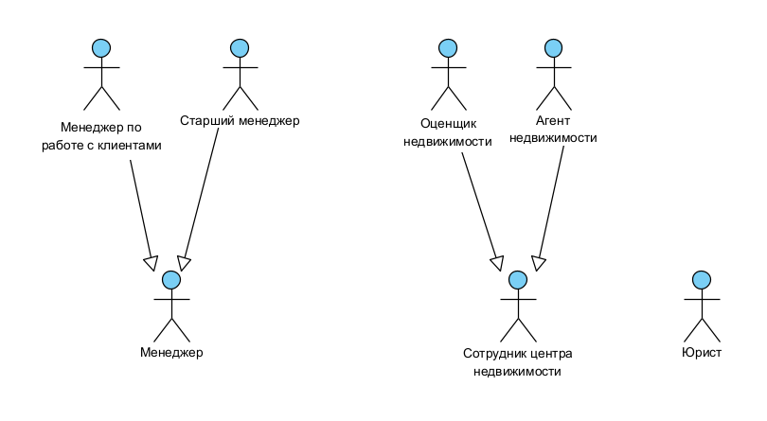
Рисунок 1 – Основные кандидаты в акторы системы
Интервью, проведённое с Менеджерами, Сотрудниками центра и Юристами, показало, что менеджер продаж и старший менеджер предполагают использовать разрабатываемую АИС однотипно. Это позволило обобщить эти 2 роли в одну. Аналогичная ситуация – с риелторами и оценщиками недвижимости. Юристы используют систему для работы с юридическими документами. Также доступ к системе будет иметь администратор системы, который поддерживает ее работоспособность и исправлять возможные проблемы.
Выявленные акторы и их описания сведены в таблицу 9.
Таблица 9 – Выявление акторов
Актор | Краткое описание
Менеджер | Вводит данные о новых заказах, назначает сроки исполнения и исполнителей, контролирует выполнение заказов, вносит корректировки в планы при необходимости.
Сотрудник центра (риелтор/оценщик) | Вносит данные о выполненных работах, просматривает информацию о назначенных заказах, взаимодействует с клиентами.
Юрист | Вводит данные о юридических документах, контролирует сроки исполнения договоров, обеспечивает юридическое сопровождение сделок.
Администратор системы | Обеспечивает техническую поддержку системы, управляет учетными записями пользователей, выполняет резервное копирование данных.

6.1 Выявление вариантов использования
Выявленные варианты использования сведены в таблицу 10.
Таблица 10 – Выявление вариантов использования
Основной актор | Наименование | Формулировка
Менеджер | Вести каталог клиентов | Этот вариант использования позволяет администратору вводить, изменять и удалять информацию о клиентах компании.
Менеджер | Вести каталог заказов | Этот вариант использования позволяет администратору вводить, изменять и удалять информацию о заказах клиентов.
Менеджер | Формирование коммерческих предложений | Этот вариант использования позволяет администратору создавать и редактировать коммерческие предложения для клиентов.
Менеджер | Формирование договоров | Этот вариант использования позволяет администратору создавать и редактировать договоры с клиентами.
Менеджер | Отслеживание статуса заказов | Этот вариант использования позволяет менеджеру отслеживать текущее состояние размещенных заказов.
Сотрудник центра | Поиск объектов недвижимости | Этот вариант использования позволяет агенту искать объекты недвижимости по заданным критериям (цена, местоположение, тип).
Сотрудник центра | Отслеживание статуса заказов | Этот вариант использования позволяет агенту отслеживать текущее состояние размещенных заказов.
Сотрудник центра | Создание рекомендаций для клиента | Этот вариант использования позволяет агенту формировать персонализированные рекомендации по объектам недвижимости на основе предпочтений клиента.
Сотрудник центра | Ввод данных об объекте | Этот вариант использования позволяет сотруднику вводить и обновлять информацию о характеристиках объектов недвижимости.
Юрист | Проверка и утверждение договоров | Этот вариант использования позволяет юристу проверять, корректировать и утверждать договоры, составленные администратором, на соответствие законодательству.
Юрист | Юридическое сопровождение сделок | Этот вариант использования позволяет юристу участвовать в оформлении сделок купли-продажи/аренды, удостоверять их законность и регистрировать в системе.
Юрист | Контроль сроков действия договоров | Этот вариант использования позволяет юристу отслеживать сроки действия договоров, уведомлять клиентов и сотрудников об истечении срока или необходимости продления.

6.2 Разработка диаграмм вариантов использования
Варианты использования системы представлены на рисунке 2.
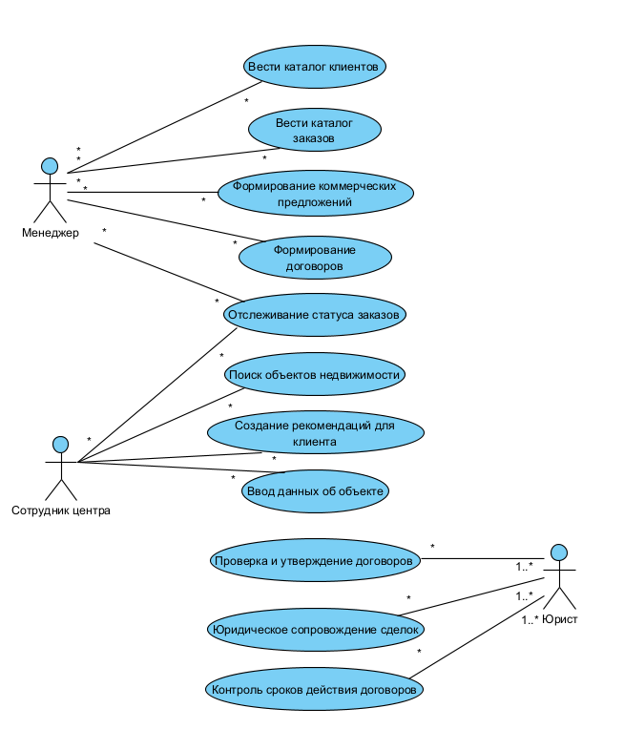
Рисунок 2 – Диаграмма прецедентов системы
6.3 Построение диаграмм деятельности
На рисунках 3 – 6 представлены диаграммы деятельности центра.
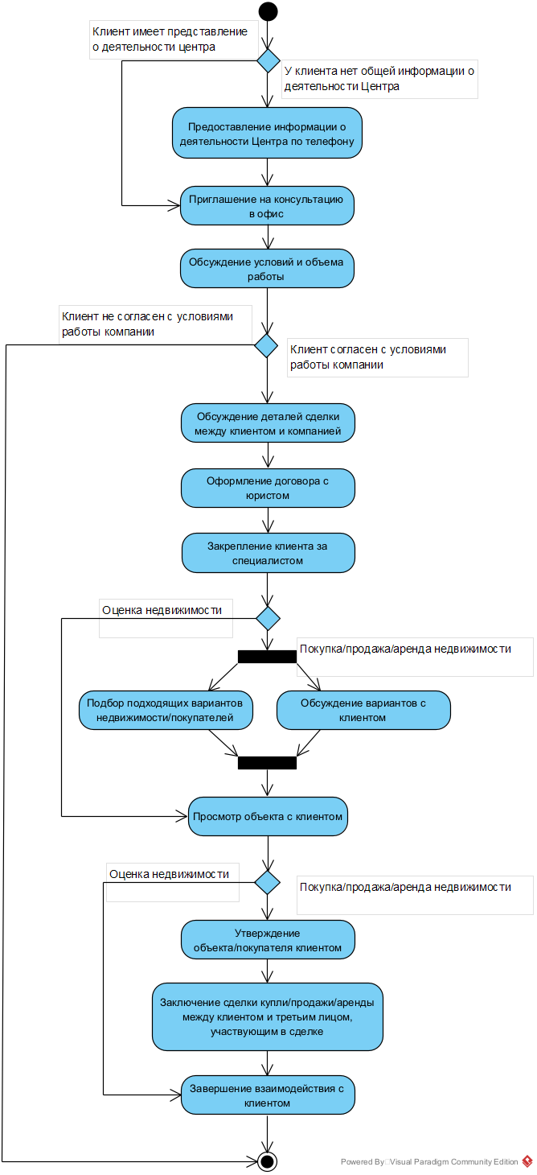
Рисунок 3 – Диаграмма активности: общая схема работы центра
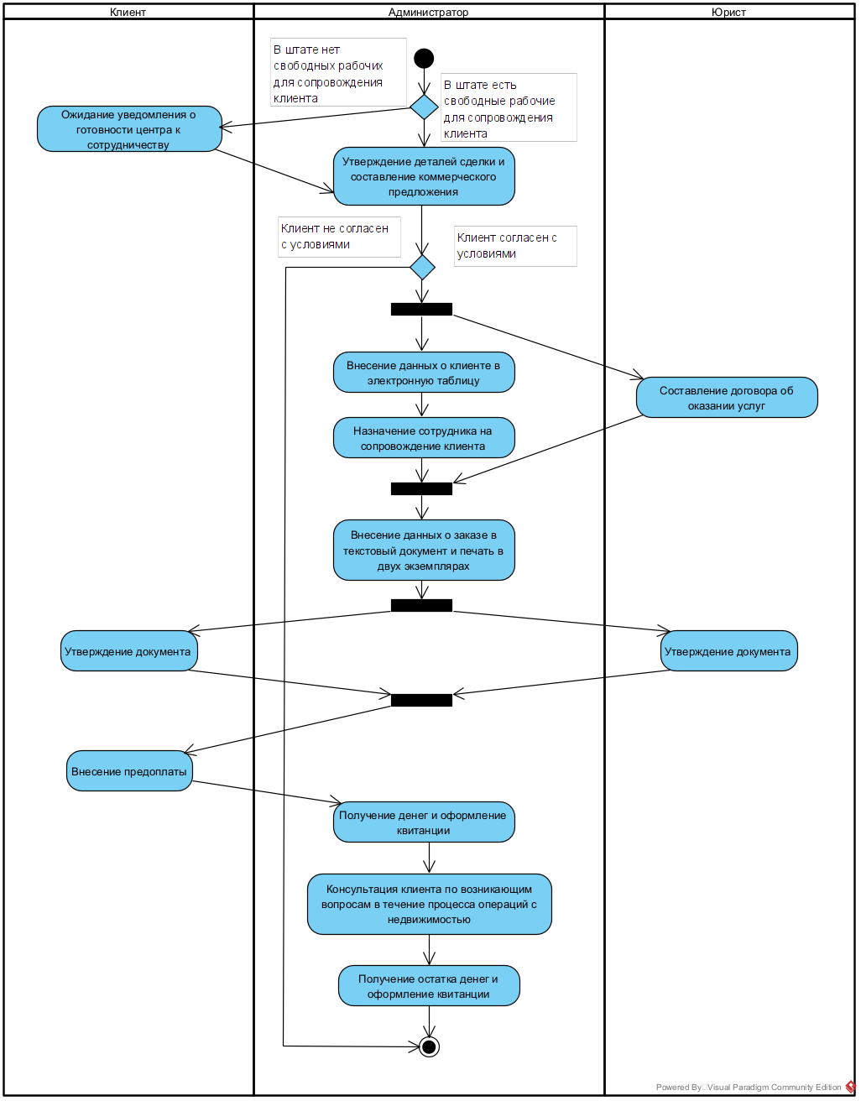
Рисунок 4 – Диаграмма активности: оформление заказа
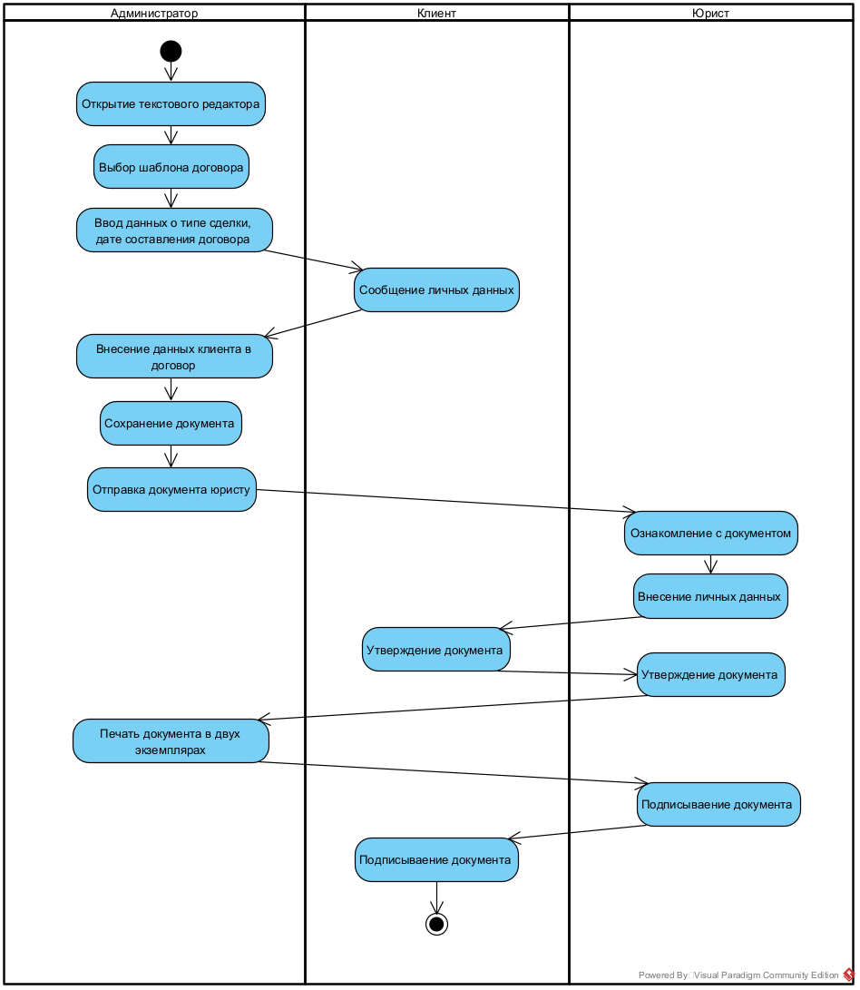
Рисунок 5 – Диаграмма активности: составление договора
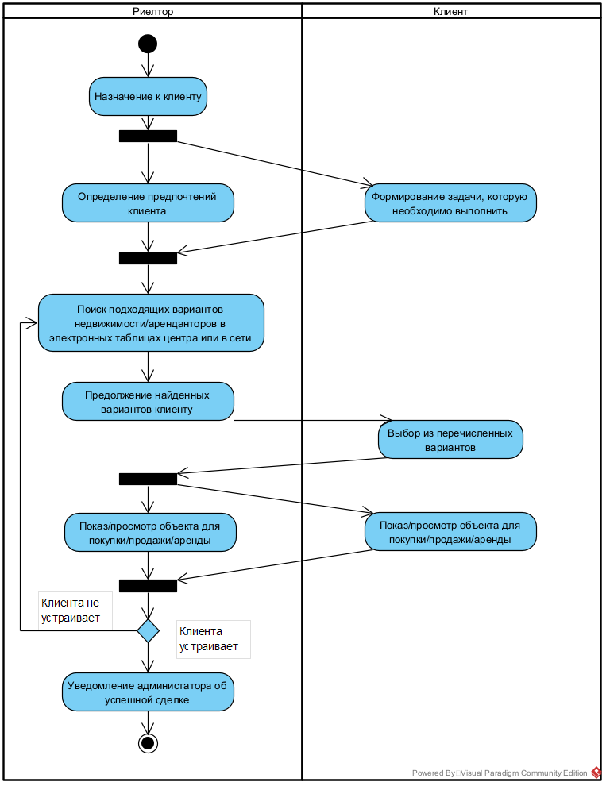
Рисунок 6 – Диаграмма активности: работа сотрудника центра
6.4 Построение бизнес-объектных моделей для элементов Business Use Case
На рисунках 7 – 10 представлены некоторые бизнес-объектные модели.
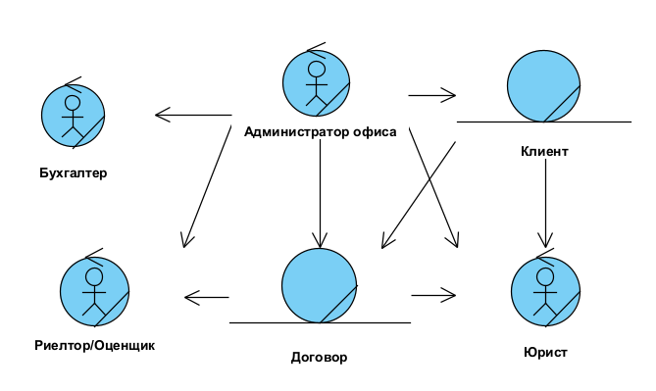
Рисунок 7 - Бизнес-объектная модель процесса «Взаимодействие с клиентом»
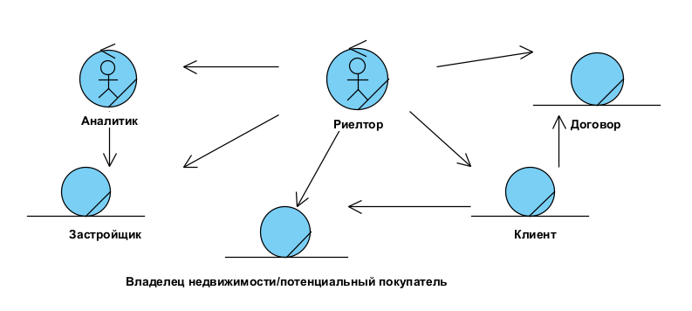
Рисунок 8 - Бизнес-объектная модель процесса «Покупка/продажа недвижимости»
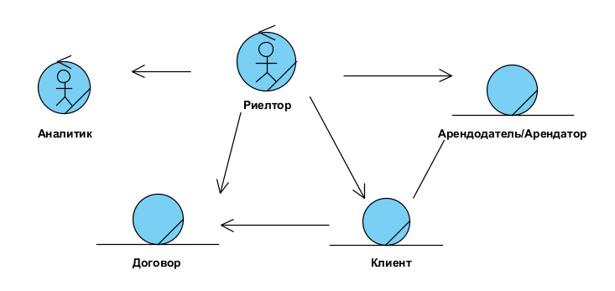
Рисунок 9 - Бизнес-объектная модель процесса «Аренда недвижимости»
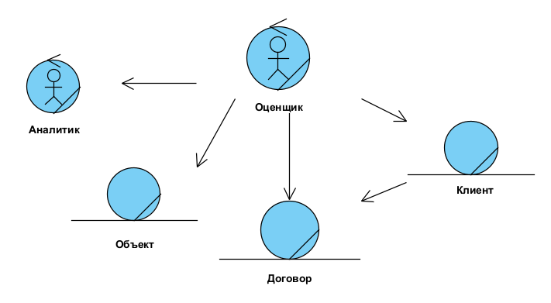
Рисунок 10 - Бизнес-объектная модель процесса «Оценка недвижимости»

7 Краткое описание вариантов использования
Анализ вариантов использования выявил следующие взаимосвязи.
Вариант использования «Вести каталог клиентов» включает в себя варианты использования «Добавить клиента» и «Изменить информацию о клиенте» (что в свою очередь включает вариант «Удалить клиента»). «Вести каталог клиентов» включает «Добавить клиента», «Изменять информацию о клиенте» и «Удалить клиента». Это означает, что для выполнения основного сценария могут потребоваться подчиненные действия. Вариант использования «Вести каталог клиентов» представлен на рисунке 11.
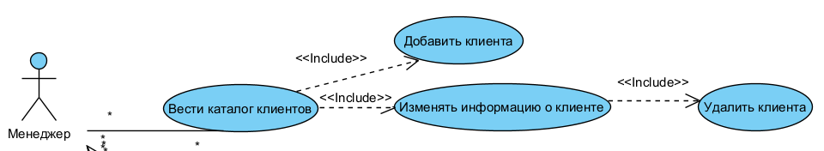
Рисунок 11 – Анализ связей включения для вариантов использования ведения каталога клиентов
Вариант использования «Вести каталог заказов» включает в себя варианты использования «Добавить заказ» и «Изменить информацию о заказе». В отличие от варианта использования «Вести каталог клиентов» информация о заказах не удаляется. Данный вариант использования представлен на рисунке 12.
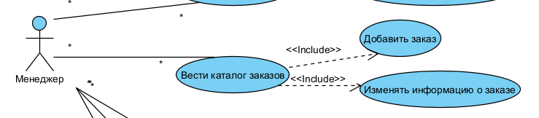
Рисунок 12 – Анализ связей включения для вариантов использования ведения каталога заказов
Вариант использования «Поиск объектов недвижимости» включает в себя варианты использования «Ввод данных об объекте», что подразумевает под собой, что сотрудник центра через разные способы поиска необходимых объектов недвижимости собирает данные о них в единую базу, например каталог объектов. Данный вариант использования представлен на рисунке 13.

Рисунок 13 – Анализ связей включения для вариантов использования поиска недвижимости сотрудником центра
Таким образом, существующая диаграмма пополнилась более детальными данными о вариантах использования системы. Данные ассоциации позволяют осуществлять необходимые обратные связи между функциями системы. Результирующая диаграмма вариантов использования показана на рисунке 14.
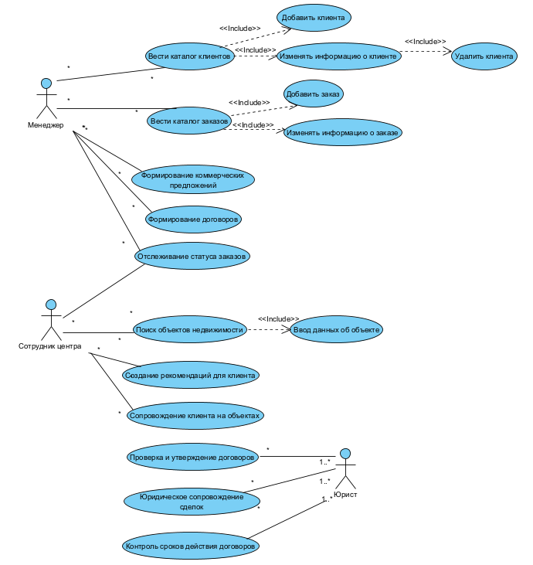
Рисунок 14 – Модифицированная диаграмма прецедентов системы
7.1 Реестр вариантов использования
По результатам анализа, проделанного в параграфе «Структуризация вариантов использования», было принято решение об исключении двух вариантов использования: «Регистрация стандартного заказа» и «Регистрация срочного заказа», т.к. осуществляемые в них активности отличаются малосущественно. Их функциональность сводится к функциональности прецедента «Регистрация заказа». Результирующий список вариантов использования показан в таблице 11.
Таблица 11 – Реестр вариантов использования
Код | Основной актор | Наименование | Формулировка
М1 | Менеджер | Вести каталог клиентов | Позволяет менеджеру управлять информацией о клиентах
М2 | Менеджер | Вести каталог заказов | Данный вариант использования позволяет администратору офиса вводить, изменять и удалять информацию о заказах клиентов.
М3 | Менеджер | Формирование коммерческих предложений | Данный вариант использования позволяет администратору офиса создавать и редактировать коммерческие предложения для клиентов
М4 | Менеджер | Формирование договоров | Данный вариант использования позволяет администратору офиса создавать и редактировать коммерческие предложения для клиентов.
М5 | Менеджер | Отслеживание статуса заказов | Данный вариант использования позволяет менеджеру отслеживать статус размещенных заказов на объекты недвижимости.
С1 | Сотрудник центра | Отслеживание статуса заказов | Данный вариант использования позволяет сотруднику отслеживать статус размещенных заказов на объекты недвижимости.
С2 | Сотрудник центра | Поиск объектов недвижимости | Данный вариант использования позволяет агенту недвижимости (далее – агент) искать объекты недвижимости по различным критериям, таким как цена, местоположение и тип недвижимости
С3 | Сотрудник центра | Создание рекомендаций для клиента | Данный вариант использования позволяет агенту формировать персонализированные рекомендации по объектам недвижимости для своих клиентов на основе их предпочтений
С4 | Сотрудник центра | Сопровождение клиента на объектах | Данный вариант использования позволяет агенту организовывать и проводить показы объектов недвижимости, отвечать на вопросы клиентов и предоставлять дополнительную информацию об объектах
Ю1 | Юрист | Проверка и утверждение договоров | Данный вариант использования позволяет юристу проверять правильность составления договоров, вносить необходимые изменения и утверждать их для дальнейшего подписания
Ю2 | Юрист | Юридическое сопровождение сделок | Данный вариант использования позволяет юристу обеспечивать правовое сопровождение сделок с недвижимостью, консультировать клиентов по юридическим вопросам и представлять их интересы при оформлении документов
Ю3 | Юрист | Контроль сроков действия договоров | Данный вариант использования позволяет юристу отслеживать сроки действия договоров и своевременно информировать заинтересованные стороны о необходимости их продления или прекращения

7.3 Конкретизация вариантов использования
Таблица 12 – M1. Вести каталог клиентов
М1 | Менеджер | Вести каталог клиентов | Позволяет менеджеру управлять информацией о клиентах

Основное действующее лицо: Менеджер.
Другие участники прецедента: отсутствуют
Связи с другими вариантами использования: включает варианты использования «Добавить клиента», «Изменить информацию о клиенте» и «Удалить клиента».
Краткое описание. Данный вариант использования позволяет менеджеру управлять информацией о клиентах. Менеджер может добавлять новых клиентов, изменять их данные или удалять информацию о клиентах из каталога. Это обеспечивает поддержание актуального и полного списка клиентов для дальнейшего взаимодействия.
Таблица 13 – M2. Вести каталог заказов
М2 | Менеджер | Вести каталог заказов | Данный вариант использования позволяет администратору офиса вводить, изменять и удалять информацию о заказах клиентов.

Основное действующее лицо: Менеджер.
Другие участники прецедента: Отсутствуют.
Связи с другими вариантами использования: включает варианты использования «Добавить заказ», «Изменить информацию о заказе».
Краткое описание. Данный вариант использования позволяет администратору офиса вводить, изменять и удалять информацию о заказах клиентов. Каждый заказ содержит детали, такие как дата размещения, статус выполнения, тип объекта недвижимости и предпочтения клиента. Информация о заказах не удаляется полностью, чтобы сохранить историю взаимодействий с клиентами.
Таблица 14 – M3. Формирование коммерческих предложений
М3 | Менеджер | Формирование коммерческих предложений | Данный вариант использования позволяет администратору офиса создавать и редактировать коммерческие предложения для клиентов

Основное действующее лицо: Менеджер.
Другие участники прецедента: Отсутствуют.
Связи с другими вариантами использования: отсутствуют
Краткое описание. Данный вариант использования позволяет администратору офиса создавать и редактировать коммерческие предложения для клиентов на основе их запросов и предпочтений. Коммерческое предложение включает описание объектов недвижимости, условия сотрудничества и цены. После формирования предложение отправляется клиенту для рассмотрения.
Таблица 15 – M4. Формирование договоров
М4 | Менеджер | Формирование договоров | Данный вариант использования позволяет администратору офиса создавать и редактировать коммерческие предложения для клиентов.

Основное действующее лицо: Менеджер
Другие участники прецедента: Юрист.
Связи с другими вариантами использования: отсутствуют
Краткое описание. Данный вариант использования позволяет администратору офиса создавать и редактировать проекты договоров для клиентов. После подготовки договор направляется юристу для проверки, внесения правок и утверждения. Утвержденный договор передается клиенту для подписания.
Таблица 16 – М5. Отслеживание статуса заказов
М5 | Менеджер | Отслеживание статуса заказов | Данный вариант использования позволяет менеджеру отслеживать статус размещенных заказов на объекты недвижимости.

Основное действующее лицо: Менеджер.
Другие участники прецедента: Сотрудник центра.
Связи с другими вариантами использования: Связан с вариантом использования «Отслеживание статуса заказов» (С1).
Краткое описание. Данный вариант использования позволяет менеджеру отслеживать текущий статус размещенных заказов на объекты недвижимости. Менеджер может видеть этапы выполнения заказа, включая поиск объектов, подготовку документов и заключение сделок. Система автоматически обновляет статусы и уведомляет менеджера о любых изменениях.
Таблица 17 – С1. Отслеживание статуса заказов
С1 | Сотрудник центра | Отслеживание статуса заказов | Данный вариант использования позволяет сотруднику отслеживать статус размещенных заказов на объекты недвижимости.

Основное действующее лицо: Сотрудник центра.
Другие участники прецедента: Менеджер.
Связи с другими вариантами использования. Связан с вариантом использования «Отслеживание статуса заказов» (М5).
Краткое описание. Данный вариант использования позволяет сотруднику центра отслеживать текущий статус размещенных заказов на объекты недвижимости. Сотрудник может видеть прогресс выполнения заказа, включая этапы поиска объектов, проведения показов и оформления документов. Система предоставляет актуальную информацию и уведомляет о любых изменениях.
Таблица 18 – С2. Поиск объектов недвижимости
С2 | Сотрудник центра | Поиск объектов недвижимости | Данный вариант использования позволяет агенту недвижимости (далее – агент) искать объекты недвижимости по различным критериям, таким как цена, местоположение и тип недвижимости

Основное действующее лицо: Сотрудник центра.
Другие участники прецедента: отсутствуют
Связи с другими вариантами использования: отсутствуют
Краткое описание. Данный вариант использования позволяет агенту недвижимости искать объекты недвижимости по различным критериям, таким как цена, местоположение, тип недвижимости и другие параметры. Агент собирает данные о найденных объектах в единую базу для дальнейшего анализа и формирования рекомендаций клиентам.
Таблица 19 – С3. Создание рекомендаций для клиента
С3 | Сотрудник центра | Создание рекомендаций для клиента | Данный вариант использования позволяет агенту формировать персонализированные рекомендации по объектам недвижимости для своих клиентов на основе их предпочтений

Основное действующее лицо: Сотрудник центра.
Другие участники прецедента: Отсутствуют.
Связи с другими вариантами использования: отсутствуют
Краткое описание. Данный вариант использования позволяет агенту формировать персонализированные рекомендации по объектам недвижимости для своих клиентов на основе их предпочтений. Агент анализирует данные о клиентах, их запросах и доступных объектах, чтобы предложить наиболее подходящие варианты. Рекомендации могут быть отправлены клиенту в виде отчета или презентации.
Таблица 20 – С4. Сопровождение клиента на объектах
С4 | Сотрудник центра | Сопровождение клиента на объектах | Данный вариант использования позволяет агенту организовывать и проводить показы объектов недвижимости, отвечать на вопросы клиентов и предоставлять дополнительную информацию об объектах

Основное действующее лицо: Сотрудник центра.
Другие участники прецедента: отсутствуют
Связи с другими вариантами использования: отсутствуют
Краткое описание. Данный вариант использования позволяет агенту организовывать и проводить показы объектов недвижимости, отвечать на вопросы клиентов и предоставлять дополнительную информацию об объектах. Агент координирует время встреч, демонстрирует объекты и фиксирует обратную связь клиентов для дальнейшего анализа.
Таблица 21 – Ю1. Проверка и утверждение договоров
Ю1 | Юрист | Проверка и утверждение договоров | Данный вариант использования позволяет юристу проверять правильность составления договоров, вносить необходимые изменения и утверждать их для дальнейшего подписания

Основное действующее лицо: Юрист.
Другие участники прецедента: Менеджер.
Связи с другими вариантами использования: Связан с вариантом использования «Формирование договоров» (М4).
Краткое описание. Данный вариант использования позволяет юристу проверять правильность составления договоров, вносить необходимые изменения и утверждать их для дальнейшего подписания. Юрист анализирует текст договора на соответствие законодательству, выявляет возможные риски и направляет утвержденный документ менеджеру.
Таблица 22 – Ю2. Юридическое сопровождение сделок
Ю2 | Юрист | Юридическое сопровождение сделок | Данный вариант использования позволяет юристу обеспечивать правовое сопровождение сделок с недвижимостью, консультировать клиентов по юридическим вопросам и представлять их интересы при оформлении документов

Основное действующее лицо: Юрист.
Другие участники прецедента: Менеджер, Сотрудник центра.
Связи с другими вариантами использования: Отсутствуют.
Краткое описание. Данный вариант использования позволяет юристу обеспечивать правовое сопровождение сделок с недвижимостью. Юрист консультирует клиентов по юридическим вопросам, представляет их интересы при оформлении документов и гарантирует соблюдение всех законодательных требований. Юрист также координирует взаимодействие между всеми участниками сделки.
Таблица 23 – Ю3. Контроль сроков действия договоров
Ю3 | Юрист | Контроль сроков действия договоров | Данный вариант использования позволяет юристу отслеживать сроки действия договоров и своевременно информировать заинтересованные стороны о необходимости их продления или прекращения

Основное действующее лицо: Юрист.
Другие участники прецедента: Менеджер.
Связи с другими вариантами использования: Отсутствуют.
Краткое описание. Данный вариант использования позволяет юристу отслеживать сроки действия договоров и своевременно информировать заинтересованные стороны о необходимости их продления или прекращения. Юрист получает уведомления о приближающихся датах окончания договоров и принимает меры для их продления или завершения в установленные сроки.

8. Описание ключевых прецендентов
Анализ сформулированных вариантов использования показал, что наиболее значимыми для автоматизации системы являются следующие прецеденты:
- M1. Вести каталог клиентов;
- M2. Вести каталог заказов;
- С1. Отслеживание статуса заказов;
- Ю1. Проверка и утверждение договоров
Эти прецеденты выбраны из-за их критической роли в управлении клиентами, заказами и юридическим сопровождением сделок.
8.1 Прецедент M1. Вести каталог клиентов
Данный прецедент позволяет менеджеру управлять информацией о клиентах через добавление, изменение и удаление данных. Действующие лица этого прецедента – Менеджер. Прецедент начинается, когда менеджер начинает работу с клиентом.
Базовый поток – Вести каталог клиентов
- Менеджер выбирает форму Клиенты в системе.
- Система отображает список клиентов с фильтрами и поиском.
- Менеджер выполняет одно из действий:
- Добавить клиента: заполняет форму с контактной информацией, предпочтениями и историей взаимодействий.
  - Администратор выбирает в меню пункт Создать клиента.
  - Система создает клиента и выводит бланк с чистыми полями.
  - Администратор вводит код клиента, его имя (название организации), адрес, телефон и лицевой или расчетный счет (при необходимости).
  - Система сохраняет информацию о новом клиенте в базе данных.
- Изменить информацию о клиенте: выбирает клиента и корректирует данные.
  - Администратор выбирает в меню пункт Изменить клиента и изменяет данные выбранного клиента в форме Клиенты.
  - Система запрашивает подтверждение изменения.
  - Администратор подтверждает изменение информации о клиенте.
  - Система обновляет информацию о клиенте и сохраняет ее в базе данных.
- Удалить клиента: удаляет запись клиента (архивация без полного удаления).
  - Администратор выбирает в меню пункт Удалить клиента.
  - Система запрашивает подтверждение удаления клиента.
  - Администратор подтверждает удаление клиента.
  - Система удаляет клиента.
- Система делает соответствующие отметки в базе данных.
Альтернативные потоки
- Ошибка ввода данных
Если обязательные поля (например, телефон) не заполнены, система выделяет их красным и требует исправления.
- Дублирование клиента
При попытке добавить клиента с существующим телефоном/email система выводит предупреждение: «Клиент с такими данными уже существует. Просмотреть/объединить?».
Менеджер может либо отменить действие, либо объединить данные.
- Восстановление клиента из архива
Менеджер может запросить восстановление удаленного клиента через раздел «Архив».

8.2 Прецедент M2. Вести каталог заказов
Данный прецедент позволяет менеджеру вносить изменения в параметры заказа, находящегося в реализации. Изменения могут касаться характеристик объекта недвижимости, сроков, статуса или состава работ.
Базовый поток – Регистрация заказа
Запуск прецедента
- Менеджер выбирает функцию «Изменить заказ» в системе.
- Система отображает список активных заказов с фильтрами (по статусу, дате, клиенту).
- Выбор заказа
- Менеджер выбирает заказ из списка.
- Система проверяет статус заказа:
- Если работы не начаты: разрешает редактирование всех параметров.
- Если работы начаты: ограничивает редактирование (например, запрет на изменение статуса на «Срочный»).
- Внесение изменений
- Менеджер редактирует данные:
- Объект недвижимости (например, изменение адреса или площади).
- Сроки (только для не начатых заказов).
- Статус (только для не начатых заказов).
- Список работ (добавление/удаление работ, если они не начаты).
- Менеджер сохраняет изменения.
- Проверка системы
- Система проверяет корректность данных (например, отсутствие конфликтов с планом производства). Если изменения влияют на сроки, система уведомляет диспетчера.
- Подтверждение
- Система обновляет данные заказа и отправляет уведомление диспетчеру.
Альтернативные потоки
- Попытка изменить статус на «Срочный» для начатого заказа
Система выводит сообщение: «Статус «Срочный» недоступен для начатых заказов». Менеджер может отменить действие или сохранить изменения без смены статуса.
- Изменение сроков для начатого заказа
Система запрещает сдвигать сроки назад. Менеджер может скорректировать сроки вперед или отменить изменения.
8.3 Прецедент С1: Отслеживание статуса заказов
Данный прецедент позволяет сотруднику центра и менеджеру отслеживать текущий статус заказов на объекты недвижимости, включая этапы выполнения, историю изменений и ответственных лиц.
Базовый поток – Отслеживание статуса заказа
Запуск прецедента
- Сотрудник центра или менеджер выбирает функцию «Отслеживание статуса заказов» в системе.
- Система отображает список заказов с фильтрами по статусу («Новый», «В процессе», «На проверке у юриста», «Завершен», «Отменен»), клиенту, дате.
- Просмотр деталей заказа
- Пользователь выбирает заказ из списка.
- Система отображает:
- Этапы выполнения (например, «Поиск объекта», «Подготовка договора», «Юридическая проверка»).
- Историю изменений (кто, когда и какие действия выполнял).
- Ответственных лиц (менеджер, риелтор, юрист).
- Обновление статуса (если применимо)
- Сотрудник центра или менеджер изменяет статус заказа (например, с «В процессе» на «На проверке у юриста»).
- Система проверяет права доступа и обновляет статус.
Альтернативные потоки
- Попытка изменить статус без прав
Система выводит сообщение: «У вас нет прав для изменения статуса». Пользователь может только просматривать данные.
- Задержка этапа
Если этап не завершен в срок, система выделяет его красным цветом и отправляет уведомление менеджеру.
  - Прецедент Ю1: Проверка и утверждение договоров
Данный прецедент позволяет юристу проверять правильность составления договоров, вносить необходимые правки и утверждать их для дальнейшего подписания. Процесс включает юридическую экспертизу, согласование условий с менеджером и фиксацию изменений.
Базовый поток – Проверка и утверждение договоров
Запуск прецедента
- Юрист получает уведомление о новом договоре, подготовленном менеджером.
- Система отображает список договоров на проверке с фильтрами (статус, дата, тип сделки).
- Проверка договора
- Юрист открывает договор и проверяет:
- Соответствие законодательству РФ.
- Точность данных клиента и объекта недвижимости.
- Корректность условий (цена, сроки, ответственность сторон).
- Система подсвечивает поля с высоким риском ошибок (например, неоднозначные формулировки).
- Внесение правок
- Юрист вносит изменения в текст договора через редактор системы.
- Каждая правка фиксируется с указанием автора и даты.
- Утверждение договора
- Юрист подтверждает готовность договора к подписанию.
- Система отправляет договор менеджеру и клиенту.
- Архивация
- Утвержденный договор сохраняется в архиве с меткой «Проверено юристом».
Альтернативные потоки
- Выявление критических рисков
Юрист обнаруживает нарушения законодательства или противоречия в условиях. Система создает задачу для менеджера с описанием требуемых исправлений.
- Отклонение договора
Юрист отклоняет договор с комментарием (например, «Несоответствие условиям клиента»). Система уведомляет менеджера и возвращает договор на доработку.
- Требование дополнительных документов
Юрист запрашивает у менеджера дополнительные данные (например, копию паспорта клиента). Система блокирует утверждение договора до получения информации.

9 Анализ и спецификация требований
Цель— определить дополнительные требования к разрабатываемой автоматизированной информационной системе (АИС) для центра оценки и продажи недвижимости. Рассматриваются функциональные требования, описание которых в форме прецедентов затруднительно или нецелесообразно, а также нефункциональные требования, относящиеся в целом к системе.
9.1 Функциональность
Авторизация и аутентификация пользователей в системе
В АИС должны быть представлены справочник ролей пользователей (Менеджер, Юрист, Риелтор, Оценщик) и справочник пользователей. Должна быть возможность регистрации пользователя и назначения пользователю роли.
Ведение справочника объектов недвижимости
Объекты недвижимости, используемые в заказах, выбираются из справочника типов объектов. В АИС должны быть представлены средства управления типами объектов (квартиры, дома, коммерческие помещения, земельные участки).
Ведение справочника клиентов
В АИС должны быть представлены средства управления справочником клиентов, включающего информацию о физических и юридических лицах, их предпочтениях и истории взаимодействий.
Удобство использования
Интерфейс АРМ «Сотрудник центра» должен быть интуитивно понятным и не требовать дополнительной подготовки пользователей.
Интерфейс АРМ «Юрист» и «Менеджер» должен быть рассчитан на специалистов с соответствующими знаниями; время обучения не должно превышать 1 рабочую неделю.
Помощь в режиме online
Все АРМ должны поддерживать контекстную справку в форме стандартного help операционной системы.
9.2 Надежность
Доступность
АРМ Менеджера, Юриста, и Сотрудника центра должны быть доступны в рабочие дни в рабочее время (как правило, с 9 до 18, если иное не указано распоряжением по предприятию). АРМ должна быть доступна в круглосуточном режиме для экстренных запросов. Время, затрачиваемое на обслуживание системы не должно превышать 3% от общего времени работы.
Наработка на отказ
Среднее время безотказной работы – 30 рабочих дней.
Норма дефектов
Максимальная норма ошибок или дефектов – 1 ошибка на десять тысяч строк кода.
9.3 Производительность
Одновременно работающие пользователи
Система должна быть способна поддерживать минимум 20 одновременно работающих пользователей, связанных с общей базой данных.
Время отклика
Время отклика для типичных задач – не более 5 секунд, для сложных задач – не более 20 секунд.
9.4 Пригодность к эксплуатации
Масштабируемость
Система должна быть способна поддерживать минимум 15 одновременно работающих пользователей, связанных с общей базой данных, и иметь возможность увеличить их количество на случай роста штата сотрудников предприятия.
В настоящее время на предприятии работает 3 менеджера, 6 риелторов, 1 юрист и 2 оценщик. Увеличение количества сотрудников в ближайшие 8 лет — максимально 7 менеджеров, 15 риелторов, 3 юриста и 5 оценщиков.
Обновление версий
Обновление версий должно осуществляться в автоматизированном режиме на основе системы контроля версий и системы (сервера) обновления версий на рабочих местах пользователей.
9.5 Ограничения проектирования
Применяемые стандарты
Система должна соответствовать всем стандартам интерфейса пользователя Microsoft® Windows®.
Требования к среде выполнения
Система должна удовлетворять вышеуказанным требованиям на компьютере в следующей минимальной комплектации:
  - Оперативная память (RAM): 8 ГБ.
  - Свободное дисковое пространство: 5 ГБ.
  - Процессор: Многопоточный процессор с тактовой частотой 2.5 GHz или выше.
  - Графическая карта: Совместимая с DirectX 12.
  - Операционная система: Windows 10/11 (64-битная версия).
Требования к СУБД и доступу к данным.
В ядре системы должна быть представлена промышленная СУБД реляционного доступа (например, PostgreSQL, MySQL или MS SQL Server). Все обращения к информации должны осуществляться через драйвер ODBC.

10. Верификация требований
По результатам предварительного ознакомления с материалами и анализа выступления докладчиков экспертами были сформулированы следующие вопросы.
- Как устроена расчётная система, позволяющая определять время выполнения работ заказа?
- Кто из акторов отвечает за ведение справочника клиентов?
- Сколько заказов в среднем проходит в день по центру недвижимости?
- Каков механизм передачи информации от менеджера к сотруднику центра?
- Каков горизонт планирования?
- Где отражена информация о графиках работы персонала?
- Какова степень гибкости этих графиков?
10.1 Общая оценка требований
Для удобства оперирования с требованиями все они были сведены в таблицу 1.
Введена следующая типизация требования (поле «тип»):
- UC – функциональное, в форме прецедента;
- F – функциональное;
- U – нефункциональное (применимость);
- R – нефункциональное (надёжность);
- P – нефункциональное (производительность);
- S – нефункциональное (пригодность к эксплуатации).
- O –прочее.
Свойства требований были оценены по количественной шкале [0,1]: 0 – очень низкое качество; 1 – очень высокое качество. Для свойств полноты и ясности шкала – дробная, для свойств корректности и верифицируемости – бинарная (0 или 1). В результирующей таблице 24 для каждого из свойств представлены 4 оценки.
Таблица 24 – Реестр требований; количественная оценка
Код | Наименование | Тип | Полнота | Ясность | Корректность | Верифицируемость
M1 | Вести каталог клиентов | UC | 0,6 | 0,7 | 1 | 1
M2 | Вести каталог заказов | UC | 0,5 | 0,6 | 1 | 1
M3 | Формирование коммерческих предложений | UC | 0.4 | 0.7 | 1 | 1
M4 | Формирование договоров | UC | 0.4 | 0.6 | 1 | 1
M5 | Отслеживание статуса заказов | UC | 0.6 | 0.7 | 1 | 1
С1 | Отслеживание статуса заказов | UC | 0.6 | 0.7 | 1 | 1
С2 | Поиск объектов недвижимости | UC | 0.5 | 0.7 | 1 | 0
С3 | Создание рекомендаций для клиента | UC | 0.4 | 0.6 | 1 | 1
С4 | Сопровождение клиента на объектах | UC | 0.6 | 0.6 | 1 | 0
Ю1 | Проверка и утверждение договоров | UC | 0.5 | 0.7 | 1 | 1
Ю2 | Юридическое сопровождение сделок | UC | 0.4 | 0.6 | 1 | 1
Ю3 | Контроль сроков действия договоров | UC | 0.4 | 0.6 | 1 | 1
F1 | Авторизация и аутентификация пользователей в системе | F | 0.7 | 0.8 | 1 | 1
F2 | Ведение справочника объектов недвижимости | F | 0.6 | 0.7 | 1 | 1
F3 | Ведение справочника клиентов | F | 0.6 | 0.7 | 1 | 1
U1 | Удобство использования | U | 0.7 | 0.8 | 1 | 1
U2 | Помощь в режиме online | U | 0.6 | 0.7 | 1 | 1
R1 | Доступность | R | 0.7 | 0.8 | 1 | 1
R2 | Наработка на отказ | R | 0.6 | 0.7 | 1 | 1
R3 | Норма дефектов | R | 0.7 | 0.8 | 1 | 1
P1 | Одновременно работающие пользователи | P | 0.7 | 0.8 | 1 | 1
P2 | Время отклика | P | 0.7 | 0.8 | 1 | 1
S1 | Масштабируемость | S | 0.6 | 0.7 | 1 | 1
S2 | Обновление версий | S | 0.6 | 0.7 | 1 | 1
X1 | Применяемые стандарты | O | 0.7 | 0.8 | 1 | 1
X2 | Требования к среде выполнения | O | 0.6 | 0.7 | 1 | 1
X3 | Требования к СУБД и доступу к данным | O | 1 | 1 | 1 | 1

Для всех требований, количественная оценка которых составила менее 0,5, подготовлены замечания.
С2. Полнота. В требовании не указаны конкретные параметры поиска объектов недвижимости, а также не описаны алгоритмы ранжирования результатов поиска. Не определено, каким образом пользователь сохраняет результаты поиска для последующего использования.
С3. Верифицируемость. Не предоставлено описание критериев, по которым формируются рекомендации. Это делает требование труднореализуемым и непроверяемым в условиях реальной системы. Не указано, как учитываются изменения предпочтений клиента во времени.
Ю2. Полнота. Не описаны конкретные действия юриста при сопровождении сделок, включая работу с внешними органами, регистрацию документов и другие юридические процедуры. Не указано, каким образом информация передаётся другим участникам системы.
Ю3. Полнота. Не определены механизмы автоматического уведомления о приближающихся сроках окончания договоров, а также не описаны способы продления или завершения договоров в системе.
10.2 Оценка вариантов использования
Все требования, представленные в форме вариантов использования, были оценены по ряду параметров:
- автономность и законченность;
- наличие цели (измеримого значения);
- правильный выбор уровня абстракции;
- полнота описания альтернативных сценариев;
- полнота описания нефункциональных требований;
- структурированность.
Оценивание производилось на основе использования шкалы [0,1]. Результаты сведены в таблицу 25.
Таблица 25 – Реестр существенных прецедентов; количественная оценка
Свойства прецедента/Код прецедента | М1 | М2 | С1 | Ю1
автономность и законченность | 1 | 0.8 | 0.7 | 0.9
наличие цели (измеримого значения) | 1 | 0.9 | 0.8 | 1
правильный выбор уровня абстракции | 0.8 | 0.6 | 0.4 | 0.8
полнота описания альтернативных сценариев | 0.4 | 0.4 | 0.5 | 0.4
полнота описания нефункциональных требований | 0.5 | 0.6 | 0.7 | 0.6
структурированность | 0.6 | 0.9 | 0.8 | 0.9

Для всех требований, количественная оценка которых составила менее 0,5, подготовлены замечания.
M1. Полнота описания альтернативных сценариев
Не проанализированы исключительные ситуации при добавлении, изменении и удалении записей клиентов.
M2. Полнота описания альтернативных сценариев
Не рассмотрены ситуации дублирования заказов, ошибок сохранения данных и удаления заказов с активной историей.
С1. Правильный выбор уровня абстракции
Недостаточно конкретики в описании механизма синхронизации статусов между различными акторами.
Ю1. Полнота описания альтернативных сценариев
Не рассмотрены случаи, когда договор требует дополнительной экспертизы или отклоняется после утверждения.
10.3 Оценка системы требований
Полнота системы требований
Пропущено описание поведения, связанного с управлением нормативно-справочной информацией: справочниками персонала, ресурсов, оборудования, ассоциаций «ресурс-персонал», «ресурс-оборудование».
Пропущено описание поведения, связанного с управлением графиками смен. Система требований является неполной.
Согласованность системы требований.
Экспертами не обнаружено требований, входящих в противоречие друг с другом. Система требований признана согласованной.
10.4 Выводы
На основании проведённого анализа и верификации требований к автоматизированной информационной системе (АИС) цифровизации документооборота центра оценки и продажи недвижимости сделаны следующие выводы.
Представленные на экспертизу документы не являются полностью проработанными и требуют доработки перед повторной экспертизой. Основные проблемы выявлены как на уровне отдельных требований, так и в целом по системе требований.
Входным условием для проведения повторной экспертизы является устранение замечаний, указанных в таблице 26.

Таблица 26 – Реестр замечаний
Номер замечания | Код требования | Формулировка замечания
1 | С2 | Полнота. В требовании не указаны конкретные параметры поиска объектов недвижимости, а также не описаны алгоритмы ранжирования результатов поиска. Не определено, каким образом пользователь сохраняет результаты поиска для последующего использования.
2 | С3 | Верифицируемость. Не предоставлено описание критериев, по которым формируются рекомендации. Это делает требование труднореализуемым и непроверяемым в условиях реальной системы. Не указано, как учитываются изменения предпочтений клиента во времени.
3 | Ю2 | Полнота. Не описаны конкретные действия юриста при сопровождении сделок, включая работу с внешними органами, регистрацию документов и другие юридические процедуры. Не указано, каким образом информация передаётся другим участникам системы.
4 | Ю3 | Полнота. Не определены механизмы автоматического уведомления о приближающихся сроках окончания договоров, а также не описаны способы продления или завершения договоров в системе.
5 | M1 | Полнота описания альтернативных сценариев  Не проанализированы исключительные ситуации при добавлении, изменении и удалении записей клиентов.
6 | M2 | Полнота описания альтернативных сценариев  Не рассмотрены ситуации дублирования заказов, ошибок сохранения данных и удаления заказов с активной историей.
7 | С1 | Правильный выбор уровня абстракции  Недостаточно конкретики в описании механизма синхронизации статусов между различными акторами.
8 | Ю1 | Полнота описания альтернативных сценариев  Не рассмотрены случаи, когда договор требует дополнительной экспертизы или отклоняется после утверждения.
9 | - | Полнота системы требований. Пропущено описание поведения, связанного с управлением нормативно-справочной информацией: справочниками персонала, ресурсов, оборудования, ассоциаций «ресурс-персонал», «ресурс-оборудование».
10 | - | Полнота системы требований. Пропущено описание поведения, связанного с управлением графиками смен

УТВЕРЖДАЮ
ст. гр. ПИН-222
В.М. Кох
_______________
“15” мая 2025г.
УТВЕРЖДАЮ
Директор
А.Б. Семечко
_______________
“15” мая 2025г.

Разработка автоматизированной системы для цифровизации документооборота центра оценки и продажи
наименование вида АС

АИС «Горизонты»
наименование объекта автоматизации

АС Центра
сокращенное наименование АС

ТЕХНИЧЕСКОЕ ЗАДАНИЕ
На 20 листах
Действует с 15.05.2025г.

СОГЛАСОВАНО
Директор
______________А.Б. Семечко
“15” мая 2025г.

СОДЕРЖАНИЕ
1. ОБЩИЕ СВЕДЕНИя 63
1.1 Полное наименование системы и ее условное обозначение 63
1.2 Наименование разработчика системы и реквизиты заказчика 63
1.3 Основания для разработки АС 63
1.4 Плановые сроки начала и окончания работы по созданию системы 63
1.5 Источник финансирование работы по созданию АС 63
1.6. Порядок оформления и предъявления заказчику результатов работ по созданию системы: 63
2.1. Назначение системы 65
2.2. Цели создания системы 65
3.1. Краткие сведения об объекте автоматизации. 65
3.2. Сведения об условиях эксплуатации объекта автоматизации 66
4.1 Требование к системе в целом 66
4.1.1 Функциональные требования 66
4.1.2 Требование к средствам и способам связи для информационного обмена между компонентами системы 67
4.1.3. Требования к характеристикам взаимосвязи создаваемой системы со смежными системами, требования к ее совместимости 68
4.1.4. Требования по диагностированию системы 68
4.1.5. Перспективы системы, модернизация системы 68
4.1.6. Требуемый режим работы персонала 68
4.1.7. Требования к надежности комплекса 68
4.1.8 Требования к численности и квалификации персонала программы и режимы его работы 69
4.1.9. Требования по безопасности системы 70
4.1.10. Требования по эргономике и технической эстетике 70
4.1.11. Требования к эксплуатации, техническому обслуживанию, ремонту и хранению систем комплекса 70
4.1.12. Требования по сохранности информации 71
4.1.13 Требования к средствам защиты от внешних воздействий 72
4.1.14 Требования к защите информации от несанкционированного доступа 72
4.1.15. Требования по стандартизации и унификации 73
4.2 Требования к задачам, выполняемым системой 73
4.2.1 Перечень функций, подлежащих автоматизации 73
4.3 Требования к видам обеспечения 75
4.3.1 Требования к информационному обеспечению 75
4.3.2 Требования к лингвистическому обеспечению 75
4.3.3 Требования к программному обеспечению 76
4.3.4 Требования к техническому обеспечению 76
4.3.5 Требования к методическому обеспечению 77

1. ОБЩИЕ СВЕДЕНИя

1.1 Полное наименование системы и ее условное обозначение
Разработка автоматизированной системы для цифровизации документооборота центра оценки и продажи недвижимости.
Условное обозначение: АС центра.

1.2 Наименование разработчика системы и реквизиты заказчика
Заказчик – центр оценки и продажи недвижимости «Горизонты»
Разработчик – студентка группы ПИН-222 Кох Виктория Максимовна

1.3 Основания для разработки АС
Работа по созданию автоматизированной системы для цифровизации документооборота центра оценки и продажи недвижимости.

1.4 Плановые сроки начала и окончания работы по созданию системы
Начало работы по созданию автоматизированной системы – лето 2025
Окончание работы по созданию автоматизированной системы – зима 2026

1.5 Источник финансирование работы по созданию АС
Средства выделенные на модернизацию компании.

1.6. Порядок оформления и предъявления заказчику результатов работ по созданию системы:
К результатам труда разработчика относится:
- оригинальное программное обеспечение;
- уникальные структуры данных;
- типовые проектные решения и особенности построения распределённой системы;
- проектная и рабочая документация.
Заказчику передаются:
- Прототипы и макеты;
- Программный код;
- Документация.
Заказчик приобретает у третьих лиц:
- Лицензионное программное обеспечение.
- Активное сетевое оборудование.
- Серверное оборудование.
Результаты работы предоставляются заказчику:
- Результаты передаются заказчику частями по завершении каждой стадии работы по созданию системы
- Документация – в электронном виде в формате MS Word, на бумажных носителях.
Проектная документация должна быть разработана в соответствии с ГОСТ 34.201-89 и ГОСТ ЕСПД. Процедуры приемки – передачи результатов работ оформляются актами приемки-передачи.

2. Назначение и цели создания системы

2.1. Назначение системы
АИС «Горизонты» предназначена для:
- Автоматизации документооборота (договоры, заказы, отчеты).
- Управления каталогом объектов недвижимости и клиентов.
- Контроля выполнения заказов и сроков сделок.
- Формирования статистики по продажам, аренде и оценке недвижимости.
- Интеграции данных между отделами (менеджеры, риелторы, юристы).
  - Цели создания системы
Целью создания системы для центра недвижимости является:
- Повышение скорости обработки заказов на 30%.
- Снижение ошибок в учете данных на 25%.
- Улучшение взаимодействия между сотрудниками за счет централизованной базы данных.
- Автоматизация формирования отчетности для руководства.
- Характеристика объекта автоматизации
  - Краткие сведения об объекте автоматизации.
Центр «Горизонты» специализируется на операциях с недвижимостью: продажа, аренда, оценка. В штате: 6 риелторов, 2 оценщика, 3 менеджера, 1 юрист, 1 бухгалтер.
Ежедневно обрабатывается до 20 заказов.

  - Сведения об условиях эксплуатации объекта автоматизации
Система используется в офисных помещениях центра.
Рабочие часы: с 9:00 до 18:00 (круглосуточный доступ к архиву сделок).
Требования к оборудованию: ПК с ОС Windows 11, СУБД PostgreSQL.
- Требование к системе

4.1 Требование к системе в целом

4.1.1 Функциональные требования
Система должна реализовывать следующие функциональные модули:
Управление клиентами и объектами недвижимости
- Добавление, редактирование, удаление клиентов (ФИО, контакты, история взаимодействий).
- Ведение каталога объектов недвижимости (адрес, тип, площадь, статус: "продажа", "аренда", "оценка").
- Привязка клиентов к объектам (владельцы, арендаторы, заказчики оценки).
- Фильтрация и поиск по параметрам: цена, местоположение, тип объекта.
Обработка заказов
- Регистрация заказов на оценку, продажу или аренду.
- Назначение исполнителей (риелторы, оценщики) с учетом их загрузки.
- Контроль сроков выполнения заказов (уведомления о приближении дедлайнов).
- Автоматическое формирование задач для сотрудников при изменении статуса заказа.
Документооборот
- Генерация договоров купли-продажи, аренды, актов оценки.
- Интеграция с электронной подписью для утверждения документов.
- Хранение документов в электронном архиве с возможностью поиска по метаданным (дата, тип, статус).
Управление сделками
- Отслеживание этапов сделки: "переговоры", "подписание договора", "оплата", "завершено".
- Автоматический расчет комиссии центра на основе условий договора.
- Формирование чек-листов для юридической проверки сделок.
Аналитика и отчетность
- Генерация отчетов:
  - Ежемесячная статистика по продажам и аренде.
  - Анализ среднего времени выполнения заказов.
  - Динамика цен на рынке недвижимости.
- Визуализация данных в виде графиков и диаграмм (столбчатые, круговые, временные ряды).
Интеграция и уведомления
- Отправка SMS и email-уведомлений клиентам о статусе заказов.
- Синхронизация календарей сотрудников для планирования встреч.
- Экспорт данных в Excel/PDF для внешней отчетности.

4.1.2 Требование к средствам и способам связи для информационного обмена между компонентами системы
Для информационного обмена между компонентами системы должна быть организована локальная сеть. Автоматизированная система функционирует на сервере, к которому имеют доступ пользователи этой программой по средствам локальной сети.

4.1.3. Требования к характеристикам взаимосвязи создаваемой системы со смежными системами, требования к ее совместимости
Требования не предъявляются.

4.1.4. Требования по диагностированию системы
Диагностика и профилактика технических средств, проводится раз в месяц. Проверка целостности данных и нарушений проводится по мере необходимости. Проверка программного и аппаратного обеспечения проводится по мере необходимости.

4.1.5. Перспективы системы, модернизация системы
Модернизация системы может происходить в модернизация программного обеспечения.
Программное обеспечение может быть модернизировано путем внесения изменений или дополнений, необходимых для правильного функционирования системы, например, при добавлении новой функциональности. Кроме того, программные компоненты могут быть обновлены до последних версий для обеспечения актуальности используемых программных инструментов.

4.1.6. Требуемый режим работы персонала
Требуемый режим работы персонала – полный рабочий день с 9:00 до 18:00. С 13.00 до 14.00 – перерыв на обед.

4.1.7. Требования к надежности комплекса
Необходимо, чтобы система обладала устойчивостью к отказам оборудования и программных систем, а также электропитания. Для надежной работы комплекса необходимы высоконадежные аппаратные и программные системы. Требования надежности должны быть регламентированы для следующих аварийных ситуаций:
- выход из строя аппаратных средств системы;
- отсутствие электроэнергии;
- выход из строя программных средств системы;
- неверные действия персонала компании;
- пожар, взрыв и т.п.
Методы оценки и контроля показателей надежности на разных стадиях создания системы должны отвечать следующим особенностям:
- многофункциональность;
- сложные формы взаимосвязи систем комплекса;
- существенная роль временных соотношений отказов отдельных систем комплекса;
- разнообразные законы распределения среднего времени безотказной работы и восстановления.

4.1.8 Требования к численности и квалификации персонала программы и режимы его работы
Для работы с АС необходимо разделение пользователей на:
- Менеджеров
- Сотрудников центра
- Юристов
Квалификация пользователя программы:
Пользователь программы должен владеть навыками работы с операционной системой Microsoft Windows 10/11

4.1.9. Требования по безопасности системы
При монтаже, наладке, обслуживании, ремонте и эксплуатации аппаратных средств системы в качестве мер безопасности должны соблюдаться требования установленные:
- СаНПиН 2.2.4/2.8056-96 «Электромагнитные излучения радиочастотного диапазона»
- ГОСТ Р. 50377-92 (МЭК 950-86) «Безопасность оборудования информационной технологии, включая электрическое конторское оборудование»
- ГОСТ 27954-88 «Видеомониторы персональных вычислительных машин. Типы, основные параметры, общие технические требования»
- ГОСТ 27201-87 «Машины вычислительные электронные персональные. Типы, основные параметры, общие технические требования»

4.1.10. Требования по эргономике и технической эстетике
Видеотерминал должен соответствовать следующим требованиям:
- экран должен иметь антибликовое покрытие;
- цвета знаков и фона должны быть согласованы между собой;
- для многоцветного отображения рекомендуется использовать одновременно максимум 5 цветов, т.к. вероятность ошибки тем меньше, чем меньше цветов используется и чем больше разница между ними;
- необходимо регулярное обслуживание терминалов специалистами.

4.1.11. Требования к эксплуатации, техническому обслуживанию, ремонту и хранению систем комплекса
Необходимо выделять время на обслуживание и профилактику аппаратных систем комплекса (1 день в месяц).
Сеть энергоснабжения должна иметь следующие параметры: напряжение – 220В; частота – 50Гц.
Для обслуживания и профилактики аппаратных систем комплекса необходимо привлечение инженера-электронщика либо специалиста по сетевым технологиям. Его образование должно быть исключительно высшее техническое, связанное с отладкой локальных или структурированных кабельных сетей. Специалист по плану должен уделять 1 день в месяц обслуживанию аппаратных систем комплекса, либо в случае непредвиденного выхода аппаратных систем из строя по заявке персонала компании.
Специалист по сетевым технологиям с высшим образованием должен проводить обслуживание программных систем комплекса в следующих случаях: выход из строя программных систем; при неправильном использовании программных систем; по плану 1 день в месяц для проведения тестирования программных систем.

4.1.12. Требования по сохранности информации
Сохранность информации должна быть обеспечена в следующих случаях:
- выход из строя аппаратных систем комплекса;
- стихийные бедствия (пожар, наводнение, взрыв, землетрясение и т.п.);
- хищение носителей информации, других систем комплекса;
- ошибки в программных средствах;
- неверные действия сотрудников.
Для сохранности информации необходимо предусмотреть использование блоков бесперебойного питания для защиты данных от повреждения в случае отключения питания, для надёжного хранения данных необходимо производить ежедневное резервное копирование БД на несколько дисков, а также поскольку все манипуляции со структурой базы данных производятся посредством PostgreSQL, то для обеспечения сохранности информации при сбоях использовать её механизмы (транзакции).
Для выполнения операции отката и повышения надёжности хранения базы данных предусмотреть раздельное хранение двух дополнительных копий (с возможностью сохранения на различных физических носителях).

4.1.13 Требования к средствам защиты от внешних воздействий
Аппаратные средства системы должны обладать радиоэлектронной защитой. Уровень радиопомех, создаваемых аппаратными системами во время работы, а также в моменты включения и выключения, не должен превышать значений, утвержденных Государственной комиссией по радиочастотам. Также необходима защита систем комплекса от внешних воздействий (молний, взрывов и т.д.). Необходимо применение экранирования помещений от индустриальных помех и электромагнитных полей.

4.1.14 Требования к защите информации от несанкционированного доступа
При работе с системой учета и контроля ТВКР, необходимо, чтобы она была защищена от попыток изменения и разрушения. Система нуждается в защите информации от несанкционированного доступа. АС защищается паролем. Существует четыре вида доступа:
- доступ менеджера – вести учет заказов, сроков, вносить данные о клиентах, договорах.
- доступ сотрудника – просматривать данные о заказах и клиентах, вносить данные о заказах и объектах недвижимости.
- доступ юриста – просматривать данные о клиентах, заказах и договорах, вносить изменения в документы, согласовывать договоры.
- доступ системного администратора – вести настройку системы, поддерживать функциональность.

4.1.15. Требования по стандартизации и унификации
В процессе функционирования системы должны использоваться программные и аппаратные средства с учетом удобства их применения в рамках комплекса.
База данных хранится в PostgreSQL. После внесения изменений все данные сохранять там же.
Интерфейс системы построить на основе стандартных для операционной системы Windows элементов.

4.2 Требования к задачам, выполняемым системой

4.2.1 Перечень функций, подлежащих автоматизации
Подсистема загрузки базы данных:
Производит запуск PostgreSQL, загрузку базы данных. Последовательно считывает информацию о существующих в БД объектах и их свойствах, о заданных между объектами связях. Полученная информация размещается во внутренних структурах данных: однонаправленных списках. Предусмотреть два различных списка: - список объектов БД (содержит уникальный идентификатор объекта, имя объекта, его тип); - список связей БД (содержит идентификаторы связанных объектов, тип связи);
Подсистема управления клиентами
- Автоматическое создание профилей клиентов при первичном обращении.
- Фиксация истории взаимодействий (звонки, встречи, сделки).
- Формирование "горячих" списков клиентов по приоритетности (на основе активности и суммы сделок).
Подсистема обработки заказов
- Распределение заказов между сотрудниками с учетом их специализации и текущей загрузки.
- Автоматическая проверка на дублирование заказов (по объекту недвижимости и клиенту).
- Расчет ориентировочных сроков выполнения на основе сложности заказа.
Подсистема документооборота
- Шаблонизация договоров с подстановкой данных из системы (ФИО клиента, адрес объекта, цена).
- Контроль версий документов и ведение журнала изменений.
- Интеграция с облачными сервисами (Google Drive, Яндекс.Диск) для резервного копирования.
Подсистема аналитики
- Автоматический сбор данных для расчета KPI сотрудников (количество закрытых сделок, среднее время обработки заказа).
- Формирование прогнозов спроса на основе исторических данных.
- Выявление "узких мест" в бизнес-процессах (например, задержки на этапе юридической проверки).
Подсистема интеграции
- API для подключения внешних сервисов (например, онлайн-оплаты, кадастровой карты).
- Синхронизация с мобильным приложением для сотрудников (просмотр задач, внесение данных с выездных встреч).
- Автоматическая выгрузка данных в государственные реестры (при необходимости).
Подсистема безопасности
- Разграничение прав доступа:
  - Менеджеры: полный доступ к клиентам и заказам.
  - Риелторы: просмотр назначенных заказов, внесение результатов переговоров.
  - Юристы: работа с договорами, но нет доступа к финансовой отчетности.
- Ведение журнала аудита (кто, когда и какие изменения вносил).

4.3 Требования к видам обеспечения

4.3.1 Требования к информационному обеспечению
В состав информационного обеспечения программы входит база данных (внутри машинное обеспечение), входная, внутренняя и выходная документация.
В качестве входной информации выступает:
1. База данных центра.
2. Запрос менеджера, сотрудника центра или юриста.
Выходной информацией служат:
1. Изменения в объектах базы данных.
2. Список клиентов, недвижимости, договоры.
3. Финансовые отчеты.

4.3.2 Требования к лингвистическому обеспечению
Шрифт ввода-вывода данных – кириллица;
Пользовательский интерфейс должен соответствовать следующим требованиям:
1. Эффективные интерфейсы должны быть очевидными и внушать своему пользователю чувство контроля. Необходимо, чтобы пользователь мог одним взглядом окинуть весь спектр своих возможностей, понять, как достичь своих целей и выполнить работу.
2. Эффективные интерфейсы не должны беспокоить пользователя внутренним взаимодействием с системой. Необходимо бережное и непрерывное сохранение работы, с предоставлением пользователю возможности отменять любые действия в любое время.

4.3.3 Требования к программному обеспечению
Система должна соответствовать всем стандартам интерфейса пользователя Microsoft® Windows®.
Система должна удовлетворять вышеуказанным требованиям на компьютере в следующей минимальной комплектации:
- Оперативная память (RAM): 8 ГБ.
- Свободное дисковое пространство: 5 ГБ.
- Процессор: Многопоточный процессор с тактовой частотой 2.5 GHz или выше.
- Графическая карта: Совместимая с DirectX 12.
- Операционная система: Windows 10/11 (64-битная версия).
Система управления базами данных: PostgreSQL

4.3.4 Требования к техническому обеспечению
Для функционирования ИС необходимо:
- локальная вычислительная сеть на основе протокола TCP/IP с пропускной способностью 25/250 Мбит/с.
Сервер должен удовлетворять следующим минимальным требованиям:
1. процессор Intel® Core® i5 или аналогичный,
2. 8 Gb и более оперативной памяти;
3. 512 Gb – жесткий диск
4. Монитор – DP;
5. Клавиатура - 101/102 клавиши;
6. Манипулятор типа «мышь».
Требования, предъявляемые к конфигурации клиентских станций:
1. процессор, с тактовой частотой не менее 2.2 GHz,
2. 8 Gb оперативной памяти;
3. Монитор – DP;
4. Клавиатура - 101/102 клавиши;
5. Манипулятор типа «мышь».

4.3.5 Требования к методическому обеспечению
Необходимо создать новые документы:
1. «Руководство пользователя автоматизированной системы для менеджера»;
2. «Руководство пользователя автоматизированной системы для сотрудника центра»;
3. «Руководство пользователя автоматизированной системы для юриста».
5. Состав и содержание работ по созданию системы
Перечень документов, предъявляемых по окончании соответствующих стадий по созданию системы, представлен в таблице 1.
Разработка системы предполагается по укрупненному календарному плану, приведенному в таблице 1.1.
Таблица 1.1 – Календарный план работ по созданию автоматизированной системы
Наименование стадий и этапов  создания системы | Сроки выполнения работ | Результаты работ
1. Эскизный проект.  1.1. Разработка предварительных  проектных решений по системе и  её частям | 05.02.25 – 10.04.25 | Описание функций, функций подсистем, их целей.  Разработка документов 1-3  согласно разделу 8.
2. Технический проект.  2.1. Разработка проектных решений по системе и её частям.  2.2. Разработка документации и  её части. | 11.04.25-14.10.25 | Описание ПО, информационной базы,  интерфейса. Разработка документов 4-9 согласно разделу 8.
3.Рабочая документация  3.1. Разработка рабочей документации на систему и её части.  3.2. Разработка или адаптация  программ | 15.10.25 - 01.12.25 | Готовая версия ПП.  Документация на ПП.  Руководство пользователя.
4. Ввод в действие.  4.1. Проведение предварительных  испытаний. | 02.12.25 – 03.01.26 | Протокол испытаний.  Устранение неполадок.  Внесение изменений документацию.

6. Порядок контроля и приемки системы
Установить контроль и приемку результатов работ на каждой стадии создания системы в соответствии с разделом 5.
На стадии 3 принимается готовая версия программного продукта (модель).
Остальные результаты работ передаются в виде документов (согласно табл. 1.1).
Приемка этапа заключается в рассмотрении и оценке проведенного объема работ и предъявленной технической документации в соответствии с требованиями настоящего технического задания.
Ответственность за организацию и проведение приемки системы должен нести заказчик. Приемка системы должна производиться по завершению приемки всех задач системы. При этом необходимо предоставить обеспечение материальной частью (технические средства), проектной документацией и специально выделенным персоналом.
Заказчик должен предъявлять систему ведомственной приемочной комиссии, при этом он обязан обеспечить нормальные условия работы данной комиссии в соответствии с принятой программой приемки. Завершающим этапом при приемке системы должно быть составление акта приемки.
7. Требования к составу и содержанию работа по подготовке объекта автоматизации к вводу системы в действие
Для обеспечения готовности объекта к вводу системы в действие провести комплекс мероприятий:
1. приобрести компоненты технического и программного обеспечения, заключить договора на их лицензионное использование;
2. завершить работы по установке технических средств;
3. провести обучение пользователей.
8. Требования к документированию
Проектная документация должна быть разработана в соответствии с ГОСТ 34.201 и НТД отрасли.
Отчетные материалы должны включать в себя текстовые материалы (представленные в виде бумажной копии и на цифровом носителе в формате MS Word) и графические материалы.
Предоставить документы:
1. Описание автоматизируемых функций;
2. Схема функциональной структуры автоматизируемой деятельности;
3. Описание технологического процесса обработки данных;
4. Описание информационного обеспечения;
5. Описание программного обеспечения АС;
6. Схема логической структуры БД;
7. Описание комплекса технических средств;
8. Руководство пользователя для менеджера;
9. Руководство пользователя для сотрудника центра;
10. Руководство пользователя для юриста;

Список источников
- ГОСТ 12207 «Системная и программная инженерия. Процессы жизненного цикла программных средств»
- ГОСТ 34.602-89. Информационная технология. Комплекс стандартов на автоматизированные системы. Техническое задание на создание автоматизированной системы.
- ГОСТ 34.601-90. Информационная технология. Комплекс стандартов на автоматизированные системы. Автоматизированные системы. Стадии создания.
- ГОСТ 34.201-89. Информационная технология. Комплекс стандартов на автоматизированные системы. Виды, комплектность и обозначение документов при создании автоматизированной системы.
- РД 50-34.698-90. Методические указания. Информационная технология. Комплекс стандартов на автоматизированные системы. Автоматизированные системы. Требования к содержанию документов.
- ГОСТ 2.105-95. ЕСКД. Общие требования к текстовым документам.
- ГОСТ Р. 50377-92 (МЭК 950-86) «Безопасность оборудования информационной технологии, включая электрическое конторское оборудование».

СОСТАВИЛИ
Наименование организации, предприятия | Должность исполнителя | Фамилия, имя, отчество | Подпись | Дата
ОмГТУ | Студент группы ПИН-222 | Кох Виктория Максимовна |  | 15.05.2025

СОГЛАСОВАНО
Наименование организации, предприятия | Должность исполнителя | Фамилия, имя, отчество | Подпись | Дата
Центра оценки и продажи недвижимости «Горизонты» | Директор | Александра Борисовна Семечко

ЗАКЛЮЧЕНИЕ
По итогам курсового проекта был создан документ, в котором было сформулировано видение системы, включая цели автоматизации, ключевые бизнес-процессы и ожидаемые результаты, найдены акторы и варианты использования, ключевые из которых были описаны подробнее. Также был проведен анализ требований с выделением функциональных (ведение архива сделок, интеграция с электронной подписью) и нефункциональных (надежность, безопасность данных) аспектов., и их верификация.
Результаты проекта позволяют перейти к этапу реализации системы, которая оптимизирует документооборот, сократит время обработки заказов на 25–30% и повысит прозрачность сделок за счет централизованного учета данных.
В проекте было использовано CASE средство – Visual Paradigm для моделирования информационных систем и бизнес-процессов.
Помимо этого, на основе всех выполненных работ было сформулировано техническое задание, содержащие все необходимые требования для автоматизированной системы для цифровизации документооборота центра оценки и продажи недвижимости «Горизонты»

СПИСОК ИСПОЛЬЗОВАННЫХ ИСТОЧНИКОВ
- ГОСТ 34.602-89 Комплекс стандартов на автоматизированные системы. Техническое задание на создание автоматизированной системы. / [Электронный ресурс] // URL: https://irkobl.ru/sites/saio/rgistp/td/%D0%93%D0%9E%D0%A1%D0%A2_34-602-89_%D0%A2%D0%97_%D0%BD%D0%B0_%D1%81%D0%BE%D0%B7%D0%B4%D0%B0%D0%BD%D0%B8%D0%B5_%D0%90%D0%A1.pdf?ysclid=maozkjj73s974943720 (дата обращения 05.05.2025).
- Розенберг Д., Скотт К. Применение объектного моделирования с использованием UML и анализ прецедентов: Пер. с англ. – М.: ДМК Пресс. – 160 с.: ил. (Серия «Объектно-ориентированные технологии в программировании»).
- Маглинец Ю.А. Анализ требований к автоматизированным информационным системам / - М: Национальный Открытый Университет "ИНТУИТ", 2016 (Основы информационных технологий).
- Вигерс К., Битти Д. Разработка требований к программному обеспечению. 3-е изд., дополненное / Пер. с англ. — М.: Издательство «Русская редакция»; СПб.: БХВ-Петербург, 2014. — 736 стр.: ил.

